

2021. 05. 27

팀명: 거북목 환우들의 모임

박혜빈 황성현

**목차**

|  |  |
| --- | --- |
| 1. **요구사항 정의서(Usecase Diagram)** | **….. 3p** |
| 1. **테이블 구조도(ERD)** | **….. 4p** |
| 1. **다이어그램(Class Diagram)** | **….. 5p** |
| 1. **화면 설계도** | **….. 6p** |

1. **요구사항 정의서(Usecase Diagram)**

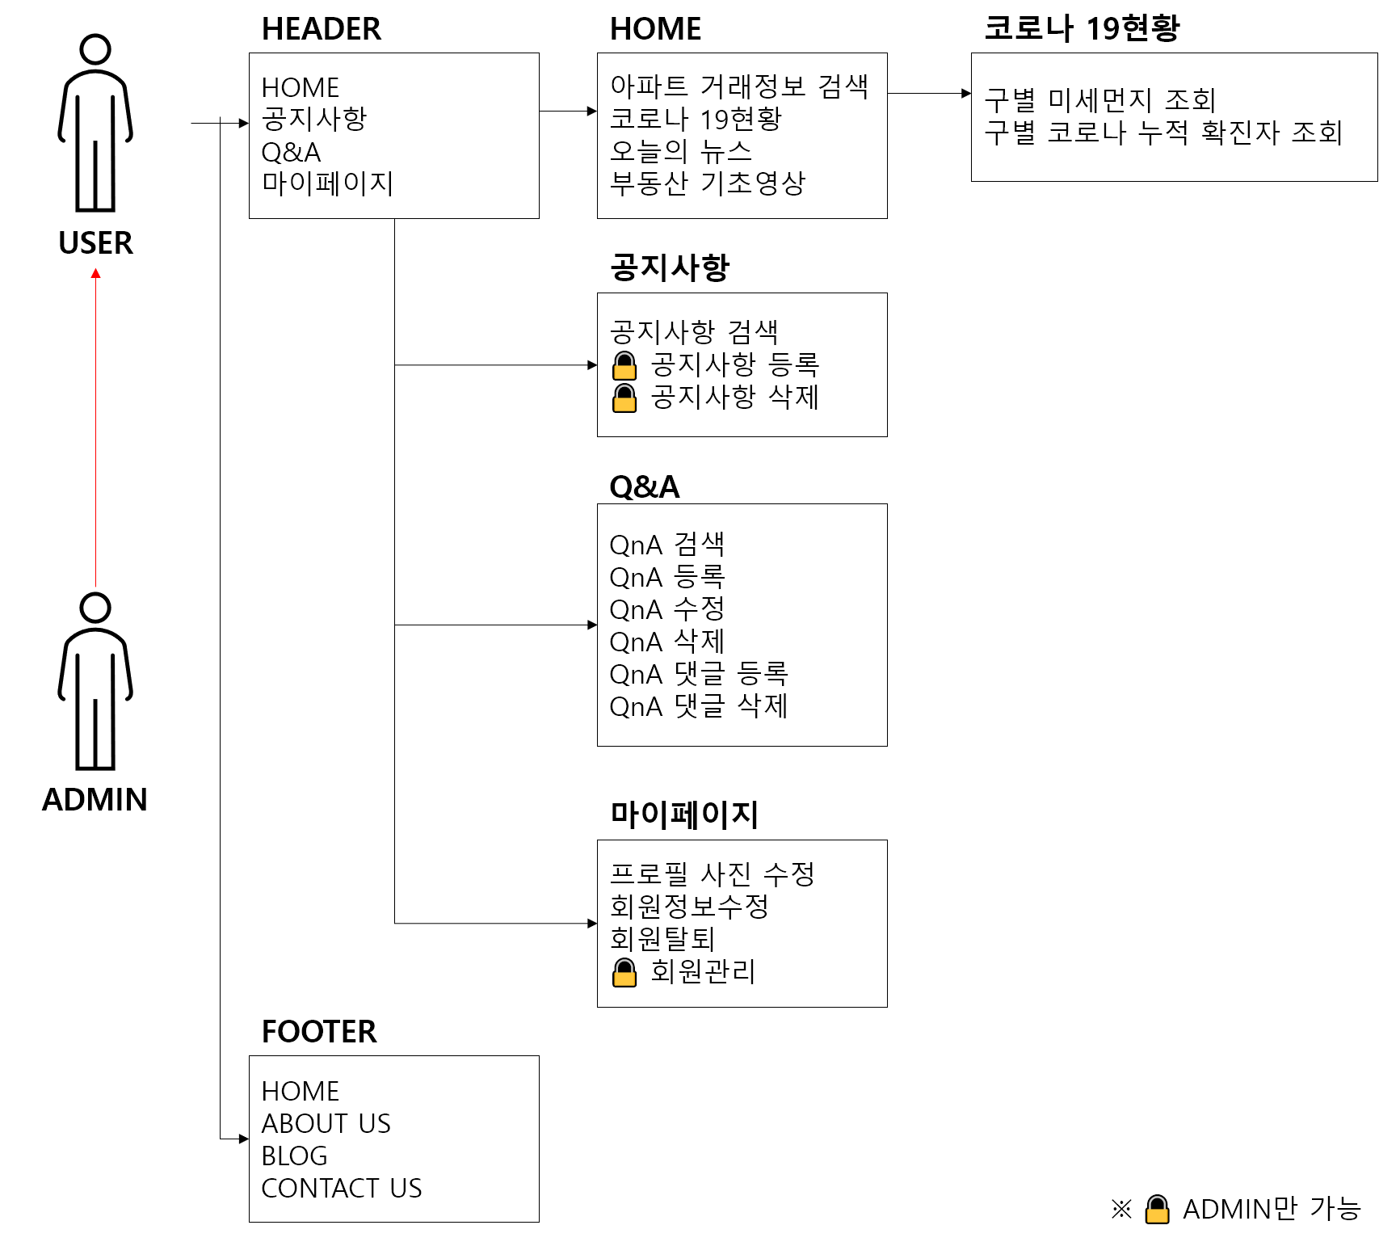

1. **테이블 구조도(ERD)**

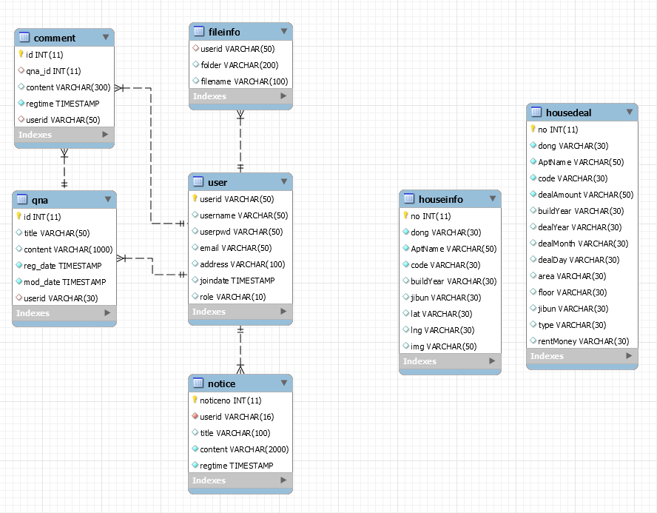

1. **클래스 다이어그램(Class Diagram)**

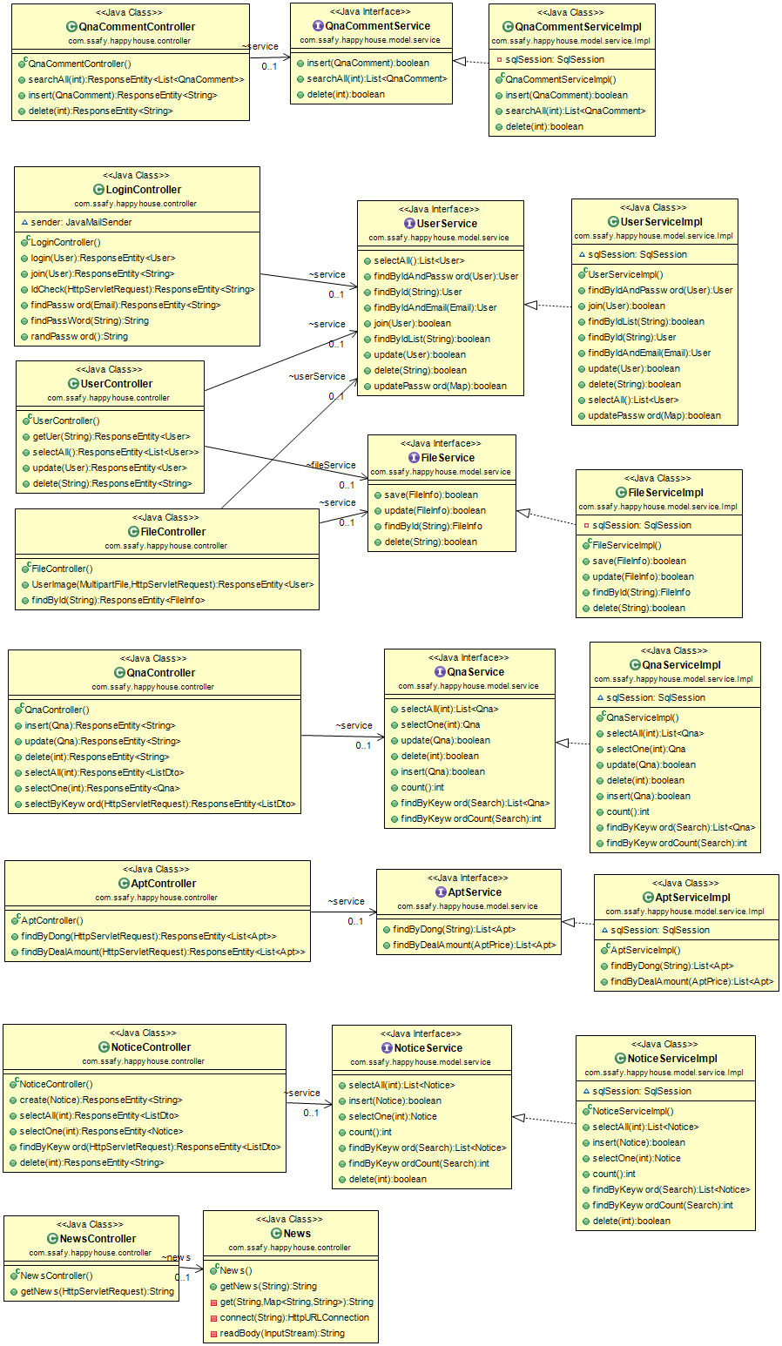

1. **화면 설계도**
2. 로그인/회원가입 + 비밀번호 찾기

* 사용자는 회원가입 후 로그인 할 수 있습니다.
* 비밀번호를 잃어버린 경우, 이메일로 임시 비밀번호를 받을 수 있습니다

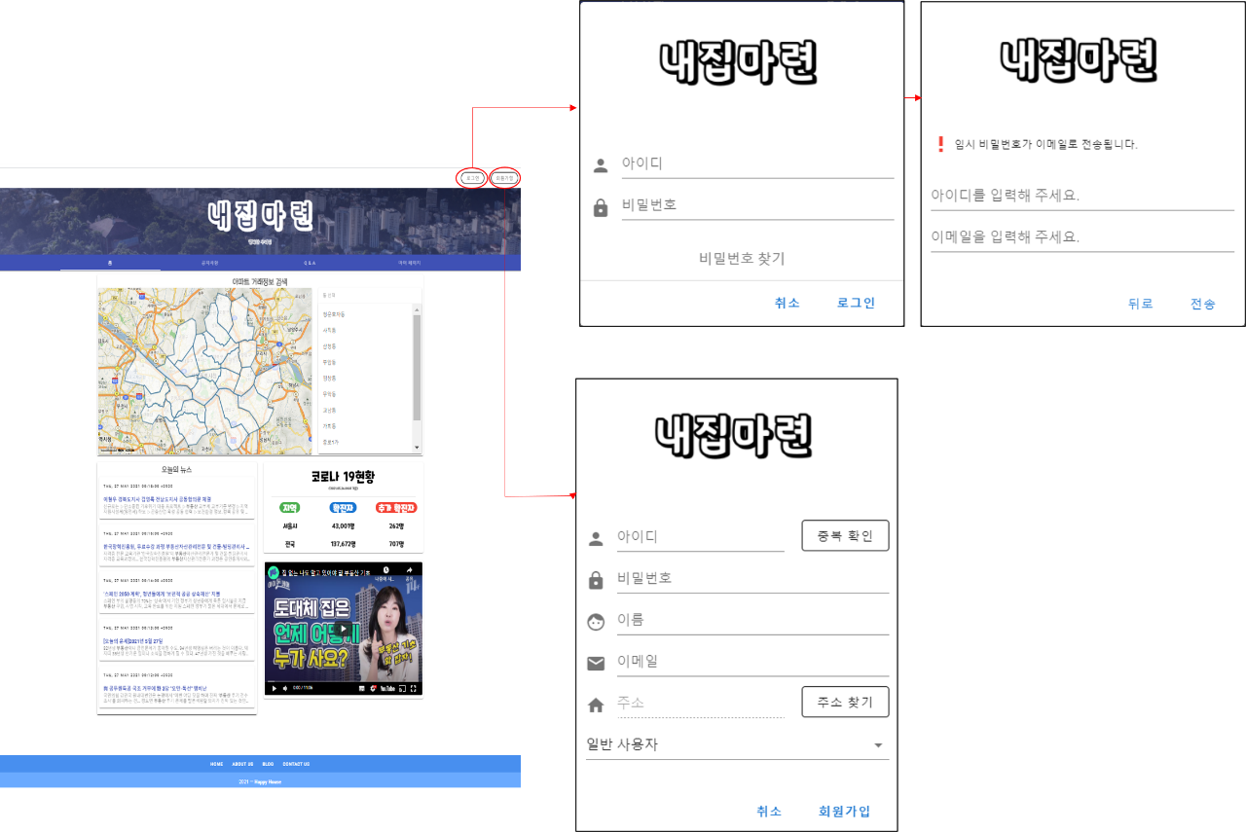

1. 홈

* 구, 동을 선택하면 아파트 거래정보 검색창으로 이동합니다.
* 아파트명 검색, 가격필터를 적용하여 원하는 아파트 정보를 검색할 수 있습니다.

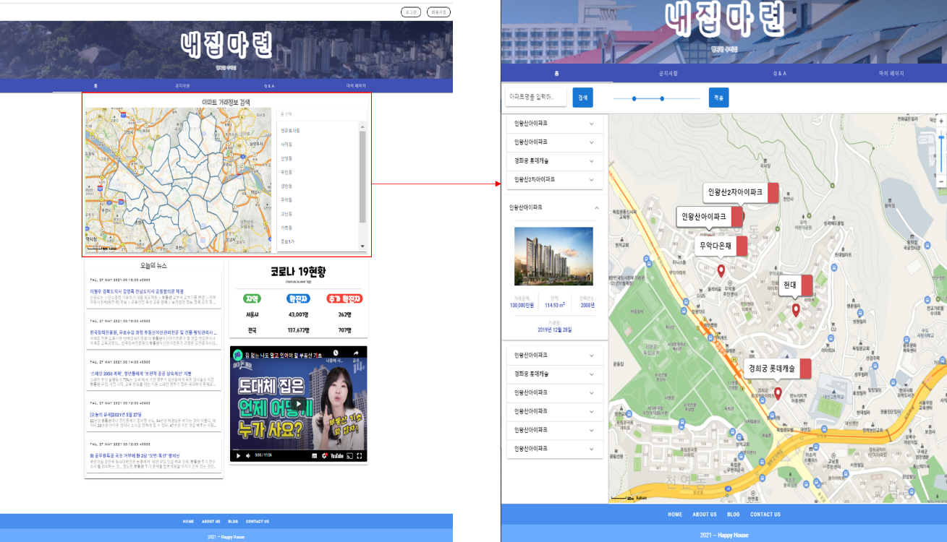

* 코로나 19현황을 누르면 구별 코로나 누적 확진자 수 그래프와 미세먼지 농도를 알 수 있습니다.
* 뉴스를 누르면 실제 뉴스 링크로 이동합니다.

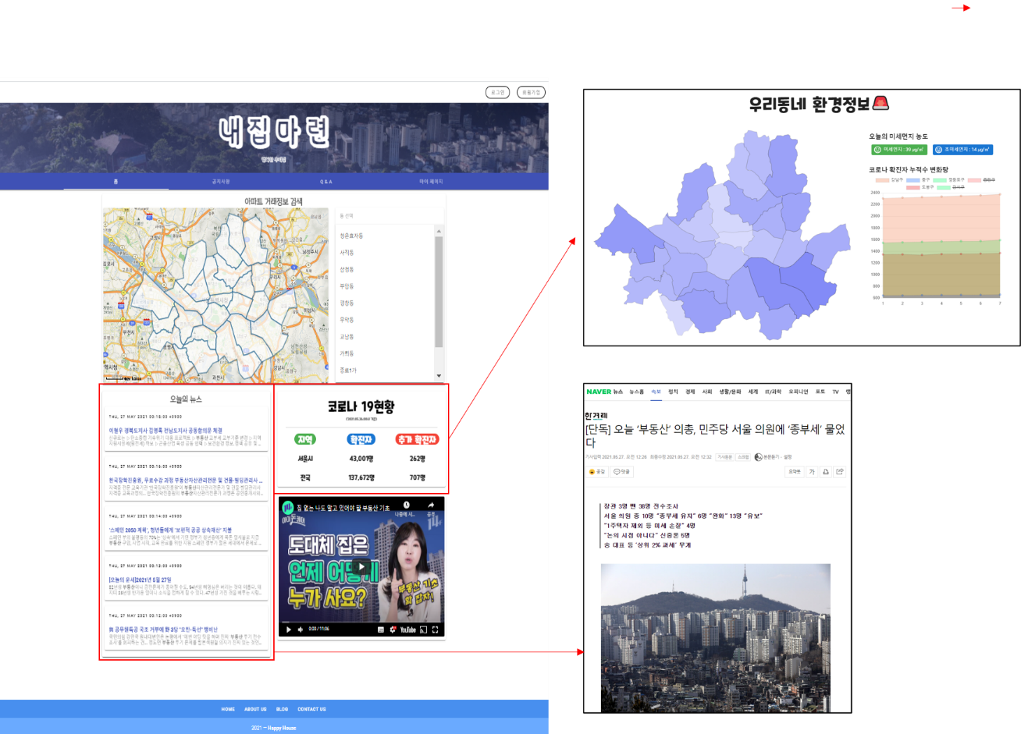

1. 공지사항

* 관리자만 글 작성 및 삭제할 수 있습니다.
* 공지사항을 확인할 수 있습니다.
* 공지사항을 원하는 검색어로 검색할 수 있습니다.

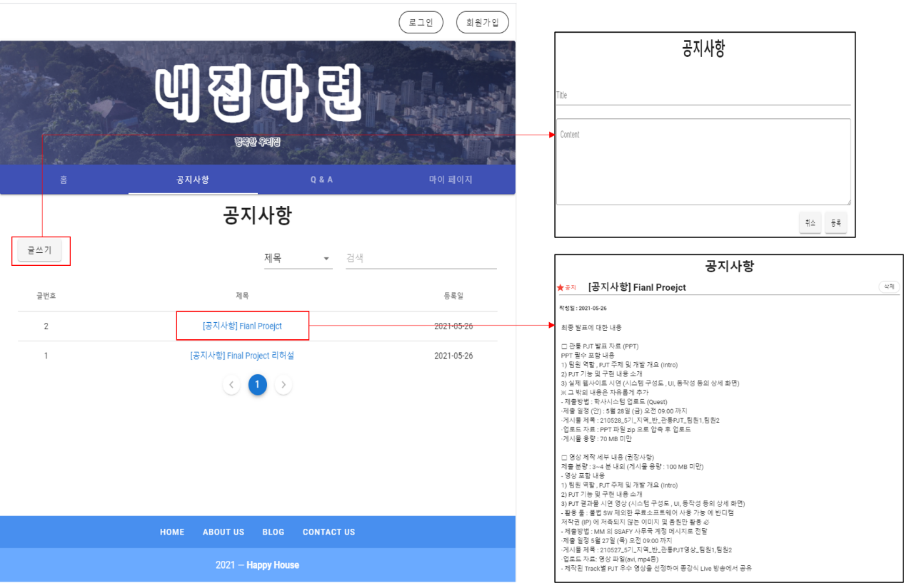

1. QnA

* 로그인한 사용자는 QnA를 작성할 수 있습니다.
* 로그인한 사용자는 QnA에 댓글을 달 수 있습니다.
* 자신의 글을 수정, 삭제할 수 있습니다.
* QnA를 원하는 검색어로 검색할 수 있습니다.

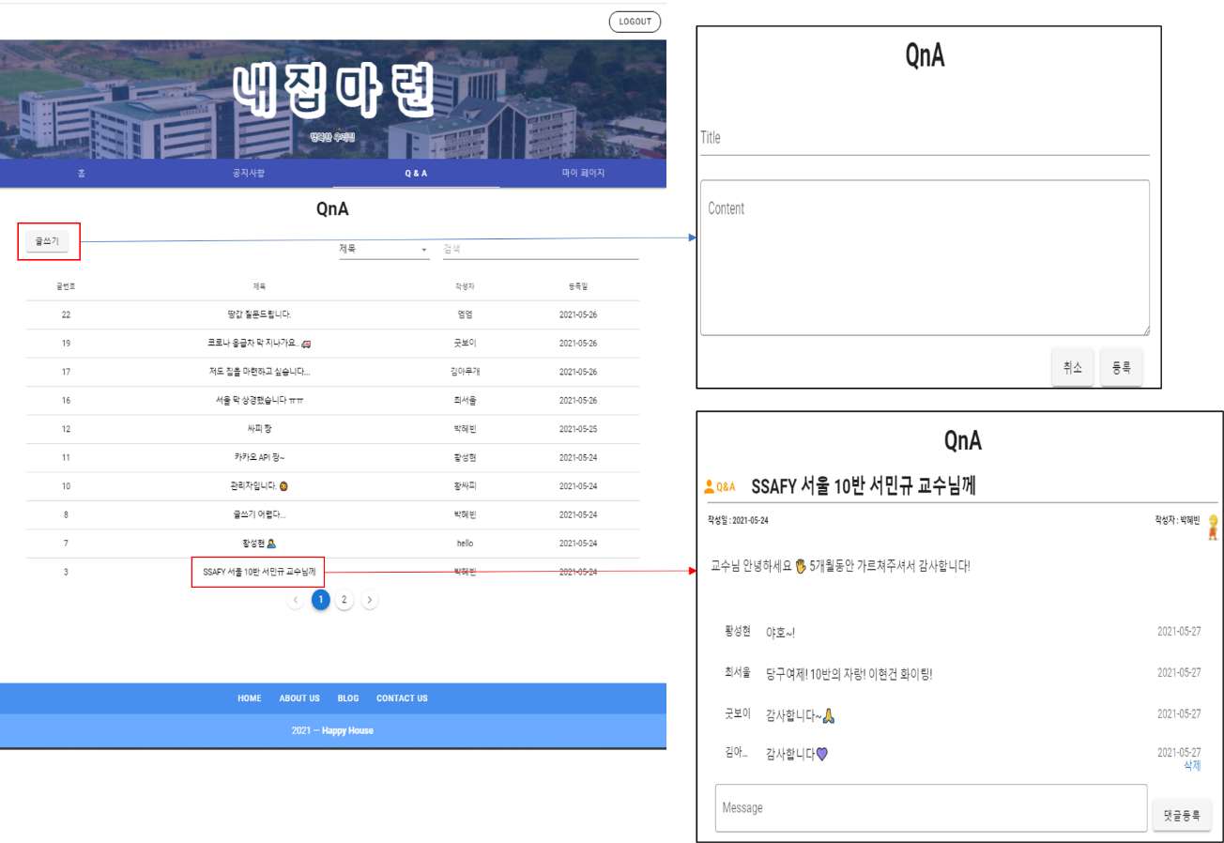

1. 마이페이지

* 자신의 회원정보를 수정할 수 있습니다.
* 회원탈퇴를 할 수 있습니다.
* 프로필 사진을 변경할 수 있습니다.
* 관리자는 모든 회원 정보를 볼 수 있으며 회원을 탈퇴할 수 있습니다.

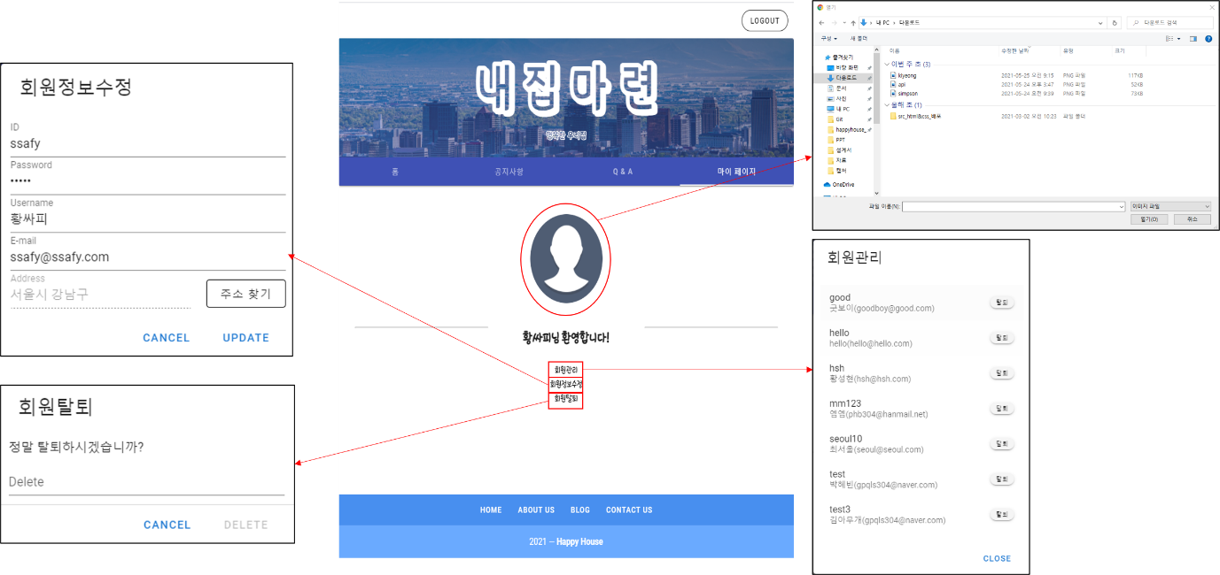

1. 푸터

* HOME 화면으로 이동할 수 있습니다.
* ABOUT US 페이지로 이동하여 개발자들의 정보를 확인할 수 있습니다.
* 개발자들의 BLOG 페이지로 이동할 수 있습니다.
* CONTACT US를 누르면 관리자에게 이메일을 보낼 수 있습니다.

